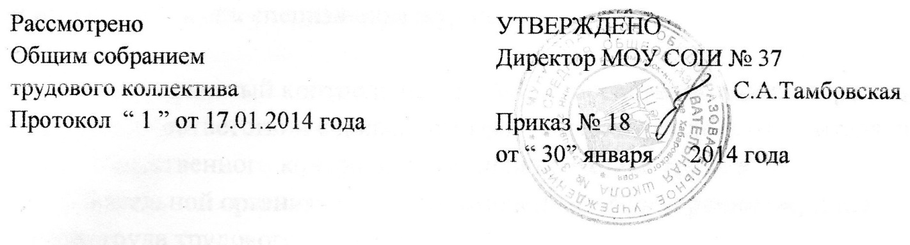

ПОЛОЖЕНИЕ
о трёхступенчатом административно-общественном контроле
состояния охраны труда в Муниципальном общеобразовательном учреждении средней общеобразовательной школе №37

1. Общие положения

1.1. Трехступенчатый административно-общественный контроль за состоянием охраны труда (далее—трёхступенчатый контроль) в Муниципальном общеобразовательном учреждении средней общеобразовательной школе №37 (далее – образовательная организация) является основной формой контроля администрации, профсоюзного комитета, комиссии по охране труда, комиссии по расследованию несчастных случаев над состоянием условий и безопасности труда на рабочих местах, а также над соблюдением всеми работниками образовательной организации требований трудового законодательства, стандартов безопасности труда, правил, норм, инструкций и других нормативно-технических документов по охране труда.

1.2. Трехступенчатый контроль является эффективным методом профилактики производственного травматизма и травматизма обучающихся.

1.3 Руководство организацией 3-х ступенчатого контроля осуществляет руководитель образовательной организации и председатель первичной профсоюзной организации образовательного учреждения.

1.4. Должностные лица, осуществляющие проведение трехступенчатого контроля определяются приказом по образовательной организации.

1.5. Трёхступенчатый контроль проводится с регистрацией замечаний на 1-й и на 2-й ступенях в специальном журнале.

1.6. Трёхступенчатый контроль не исключает проведения административного контроля в соответствии с должностными обязанностями руководителя, а также общественного контроля комиссией по охране труда в образовательной организации, уполномоченными (доверенными) лицами по охране труда трудового коллектива.

1.7. Журнал трёхступенчатого контроля последовательно нумеруется, имеет даты начала и конца ведения журнала. Страницы журнала должны быть пронумерованы, прошнурованы и опечатаны. Вырывать листы запрещено.

1.8. Трёхступенчатый контроль производится:
-на первой ступени—в кабинете, мастерской, спортивном зале, актовом зале;
-на второй ступени—в подразделении ( педагогические работники; технический и обслуживающий персонал);
- на третьей ступени—в целом по школе.

2. Первая ступень трёхступенчатого контроля
2.1. Первую ступень трёхступенчатого контроля осуществляет учитель, воспитатель, руководитель кружка или секции, классный руководитель на своем рабочем месте, а также в закрепленных за ним на данный момент помещениях или на площадках школьного двора. Первая ступень может осуществляться совместно с уполномоченным (доверенным) лицом по охране труда трудового коллектива.

2.2. Контроль проводится до начала занятий или мероприятий ежедневно. При этом проверяются:
- исправность мебели, учебного оборудования, спортивного оборудования и малых форм ( на уроках физической культуры, соревнованиях, мероприятиях на игровой и спортивной площадках школьного двора);
- исправность инструмента (мастерские) или спортинвентаря (спортзалы, спортплощадка), посуды (кулинария), швейного оборудования (обслуживающий труд) и т.д.;
- организация рабочих мест, наличие средств защиты, приспособлений, ограждений и т.п.;
- состояние пожарной безопасности на рабочих местах;

- наличие на рабочих местах инструкций по охране труда;
- чистота и порядок на рабочих местах;
- освещенность рабочих мест;
-исправность сантехнического оборудования и приточно-вытяжной вентиляции.

2.3. Устранение выявленных нарушений, должно проводиться незамедлительно. Если замечания по нарушению требований охраны труда не выполнены незамедлительно, то они заносятся в специальный журнал , где указываются предложения по их устранению, определяются сроки и ответственные лица за исполнение. Если нарушения не могут быть выполнены работниками кабинета, мастерской спортивного зала, работающих лиц на спортивной площадке, то об этом докладывается вышестоящему руководителю (курирующему заместителю директора или дежурному администратору) для принятия соответствующих мер.

3. Вторая ступень трёхступенчатого контроля
3.1. Вторую ступень контроля осуществляет заместитель директора по учебно-воспитательной работе и завхоз школы

3.2. Комиссия проводит проверку в сроки в зависимости от условий, но не реже, чем один раз в месяц.

3.3. В ходе проверки комиссия контролирует системность и качество первой ступени контроля, выполнение мероприятий по устранению замечаний в каждом кабинете, мастерской, спортивном зале и т.п., а также устранению замечаний комиссии на второй ступени в предыдущий раз.

3.4. Выявленные при проверке нарушения фиксируются в журнале трёхступенчатого контроля кабинета, мастерской и т.п., на страницах по форме за подписью всех членов комиссии.

3.5. В случаях, когда выявленные нарушения могут привести к травмам, пожару и др., комиссия приостанавливает учебный (трудовой) процесс и докладывает руководителю образовательной организации.

3.6. Учебный (трудовой) процесс возобновляется после устранения всех недостатков с разрешения руководителя образовательной организации.

4. Третья ступень трёхступенчатого контроля

4.1. Третью ступень трёхступенчатого контроля осуществляет комиссия в составе: руководитель образовательной организации, председатель профкома, заместитель руководителя образовательной организации по учебно-воспитательной работе, заместитель директора по воспитательной работе, заместитель руководителя по АХР, специалист по охране труда, фельдшер.

4.2. Комиссия два раза в год детально проверяет состояние охраны труда в учебных кабинетах, мастерских, спортзалах, подсобных помещениях и т.д.

4.3. Комиссия особое внимание обращает на системность и качество контроля первой и второй ступени, выполнение нормативных правовых актов, приказов и распоряжений образовательной организации или Управления образования.

4.4. Результаты проверки оформляются актом и в недельный срок обсуждаются на совещании при директоре, на котором заслушиваются заведующие кабинетами, мастерскими, спортзалами и т.д., где выявлено неудовлетворительное состояние условий и охраны труда.

